

MODUL PERTEMUAN 1

 11PERTEPE

Universitas Mercu Buana

2016

**Pengantar Manajemen dan Bisnis**

**Dosen : Riri Fajriah, S.Kom, MM**

1. **TUJUAN PEMBELAJARAN**

Adapun beberapa tujuan penting yang diharapkan dapat dicapai dalam mempelajari mengenai Pengantar Manajemen dan Bisnis adalah sebagai berikut :

* Memahami pengertian manajemen, peranan manajemen dalam kehidupan nyata dan mempelajari model-model manajemen yang umum digunakan dalam organisasi.
* Memahami pengertian bisnis, pengertian perusahaan dan komponen-komponen yang terlibat.
* Dapat menganalisis tujuan dan perkembangan dalam dunia bisnis.
* Memahami dan mampu mengidentifikasi dua kategori bisnis.
* Memahami bentuk-bentuk badan usaha yang menjadi pelaksana organisasi bisnis.
* Dapat mengerti mengenai perkembangan globalisasi ekonomi dan perdagangan bebas.

1. **MENGAPA MEMPELAJARI MANAJEMEN**

Sebagai ilmu pengetahuan, manajemen memiliki kerangka ilmu yang sistematis, mencakup kaidah-kaidah, konsep, prinsip yang dapat digunakan secara universal bagi semua situasi manajerial (lihat Gambar I.I).Ilmu manajemen dapat diterapkan bagi semua bentuk organisasi, seperti perusahaan, pemerintah, pendidikan, social, politik, keagamaan, dan lainnya.

Sehingga dapat disimpulkan bahwa seseorang mempelajari manajemen diharapkan memiliki pengetahuan dasar manajemen dan dapat menerapkannya pada situasi yang ada, dan mampu fleksibel terhadap perubahan lingkungan di sekitarnya.

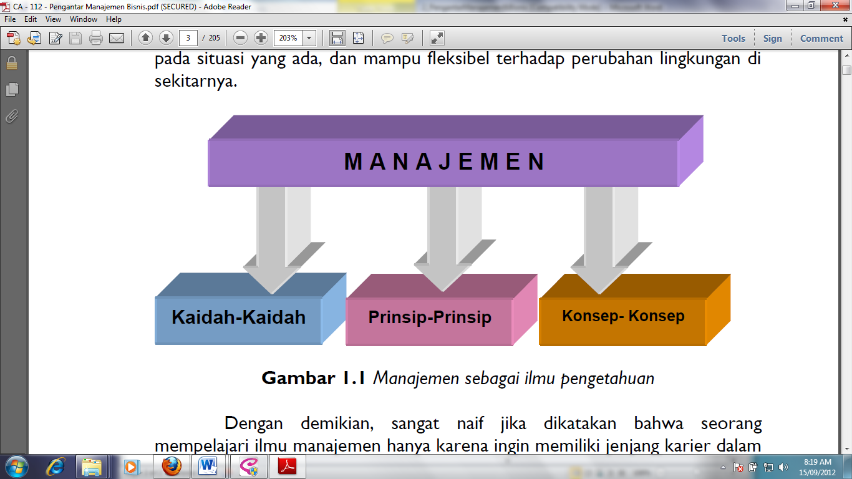

**Gambar 1. Manajemen Sebagai Ilmu Pengetahuan**

1. **PENGERTIAN MANAJEMEN**

Istilah manajemen mengacu pada kata “*to manage*” yang berarti mengatur, mengurus atau mengelola. Adapun beberapa pengertian manajemen dari beberapa pakar manajemen adalah sebagai berikut :

1. **Mary Parker Follet**

*Management is the art of getting things done through people*. Manajemen merupakan seni dalam mencapai tujuan melalui orang lain. Definisi ini mengandung arti bahwa para manajer mencapai tujuan-tujuan organisasi melalui pengaturan orang-orang lain untuk melaksanakan berbagai tugas yang mungkin diperlukan.

1. **James A.F Stoner**

*Management is the process of planning, organizing, leading and controlling the effort of organization member and using all other organizational resources to achieve stated organizational goals.* Manajemen ialah proses perencanaan, organisasi, kepemimpinan dan pengawasan terhadap usaha-usaha anggota organisasi dan penggunaan semua sumber-sumber organisasi lainnya untuk mencapai tujuan organisasi yang telah ditetapkan.

1. **Luther Gulick**

Manajemen menjadi suatu bidang pengetahuan (ilmu) yang secara sistematik berusaha memahami mengapa dan bagaimana orang bekerja sama.

1. **Robert L.Kats**

Manajemen merupakan suatu profesi yang menuntut persyaratan tertentu.Seorang manajer harus memiliki tiga keahlian atau kemampuan hakiki, yaitu kompetensi secara konseptual, social (hubungan manusiawi), dan teknikal.

Kemampuan konsep adalah kemampuan untuk berpikir dan menggagas situasi-situasi abstrak, untuk melihat organisasi sebagai suatu kesamaan dan hubungan di antara sub-sub unit, dan untuk menggambarkan bagaimana organisasi dapat masuk dalam suatu lingkungan.Kemampuan ini dimiliki oleh manajemen puncak.

Kemampuan social (manusiawi) adalah kemampuan untuk bekerja dengan baik bersama orang lain, baik secara individual maupun dalam suatu kelompok.Kemampuan ini dimiliki oleh manajemen menengah.

Kemampuan teknikal mencakup pengetahuan dan keahlian dalam bidang khusus tertentu, misalnya rekayasa, keuangan, produksi dan computer.Kemampuan ini dimiliki oleh manajemen tingkat rendah.

Dari sekian banyaknya definisi manajemen, namun ada satu yang kiranya dapat dijadikan pegangan dalam memahami ilmu manajemen, yaitu :

*Manajemen adalah suatu proses yang terdiri dari rangkaian kegiatan, seperti perencanaan, pengorganisasian, pengarahan dan pengendalian atau pengawasan, yang dilakukan untuk menentukan dan mencapai tujuan secara efisien dan efektif*.

**Gambar 2. Tahapan Proses Manajemen**

* ***Perencanaan***, proses pemikiran kegiatan-kegiatan sebelum dilaksanakan dengan melibatkan beberapa metode dan logika.
* ***Pengorganisasian***, proses mengkoordinasikan sumber-sumber daya (*resources*) meliputi manusia, peralatan, bahan, uang dan waktu. Pada tahap ini dilakukan penentuan fungsi, hubungan dan struktur.
* ***Pengarahan***, merupakan proses memberikan arahan, prosedur kerja bagi karyawan agar dapat melaksanakan pekerjaan dengan cara yang paling baik, serta menciptakan iklim kerja yang kondusif bagi terlaksananya aktivitas yang telah ditetapkan.
* ***Pengawasan***, diartikan sebagai proses pembenaran apabila aktivitas melenceng dari tujuan organisasi.
* ***Efesiensi***, merupakan daya upaya untuk melakukan segala sesuatunya secara tepat (*do the things right*), artinya tidak memboroskan sumber-sumber.
* ***Efektivitas***, artinya melakukan hal-hal yang tepat (*do the right things*) dalam penyelesaian kegiatan diharapkan mampu mencapai tujuan organisasi.

1. **MODEL MANAJEMEN**

Dari definisi manajemen di atas dilihat bahwa teori manajemen banyak ragamnya, demikian pula fungsi-fungsinya, dari yang sangat sederhana sampai yang kompleks. Beberapa contoh model manajemen yang digunakan dalam suatu organisasi beserta penjabaran fungsinya adalah sebagai berikut :

1. **Model P-I-E (*Planning*, *Implementation*&*Evaluation***)

Model termasuk yang paling sederhana, karena hanya meliputi 3 fungsi saja yaitu fungsi perencanaan, implementasi dan evaluasi sumber daya agar mencapai tujuan yang ditetapkan.

1. **Model P-O-A-C (*Planning*, *Organizing, Actuating & Controling***)

Namun, pengertian tersebut mengalami transformasi sekitar tahun 1914, dimana seorang ahli bernama Henri Fayol yang berkebangsaan Perancis mengatakan bahwa manajemen melaksanakan lima fungsi utama, yaitu merencanakan (*plan*) aktvitas yang akan dilakukan, kemudian mengorganisasikan (*organize*) untuk mencapai rencana tersebut. Selanjutnya mengarahkan (*direct*) sumber daya yang dimiliki untuk melaksanakan rencana dan memimpin sumber dayanya (*leading*). Akhirnya mengendalikan (*control*) sumber daya agar tetap beroperasi secara optimal.

1. **Model P1-P2-P3**

Dimana P1 adalah Perencanaan, P2 adalah Penggerakan dan Pelaksanaan, dan P3 terdiri dari Pengawasan, Pengendalian dan Penilaian.

1. **Model A-R-R-I-F**

Yaitu analisis, rumusan, rencana, implementasi dan forum komunikasi.Model ini digunakan oleh organisasi yang bergerak di bidang partisipasi masyarakat.

1. **Model A-R-R-I-M-E**

Yaitu analisis, rumusan, rencana, implementasi, monitoring dan evaluasi. Model ini tidak jauh berbeda dengan model A-R-R-I-F, perbedaannya terletak pada fungsi monitoring dan evaluasi yang diletakkan terpisah.

1. **PENGERTIAN BISNIS DAN PERUSAHAAN**

Menurut pendapat Raymond E. Glos dalam bukunya “*Business : Its Nature and Environment : An Introduction*” diberikan definisi mengenai bisnis dan perusahaan.

**Bisnis** adalah seluruh kegiatan yang diorganisasikan oleh orang-orang yang berkecimpung di dalam bidang perindustrian dimana sebuah perusahaan atau organisasi melakukan perbaikan-perbaikan standar serta kualitas produk mereka.

Sedangkan **Perusahaan** adalah sebuah organisasi yang memproses perubahan keahlian dan sumber daya ekonomi menjadi barang dan atau jasa yang diperuntukkan bagi pemuasan kebutuhan para pelanggan serta diharapkan mampu memberikan keuntungan bagi para pemiliknya.

Motivasi utama dalam sebuah organisasi bisnis adalah “laba”. Laba didefinisikan sebagai perbedaan antara jumlah penghasilan dan biaya (*cost*) yang dikeluarkan. Untuk lebih memahami mengenai organisasi bisnis, maka akan diberikan penjelasan mengenai komponen-komponen apa saja yang terlibat dalam suatu organisasi bisnis.

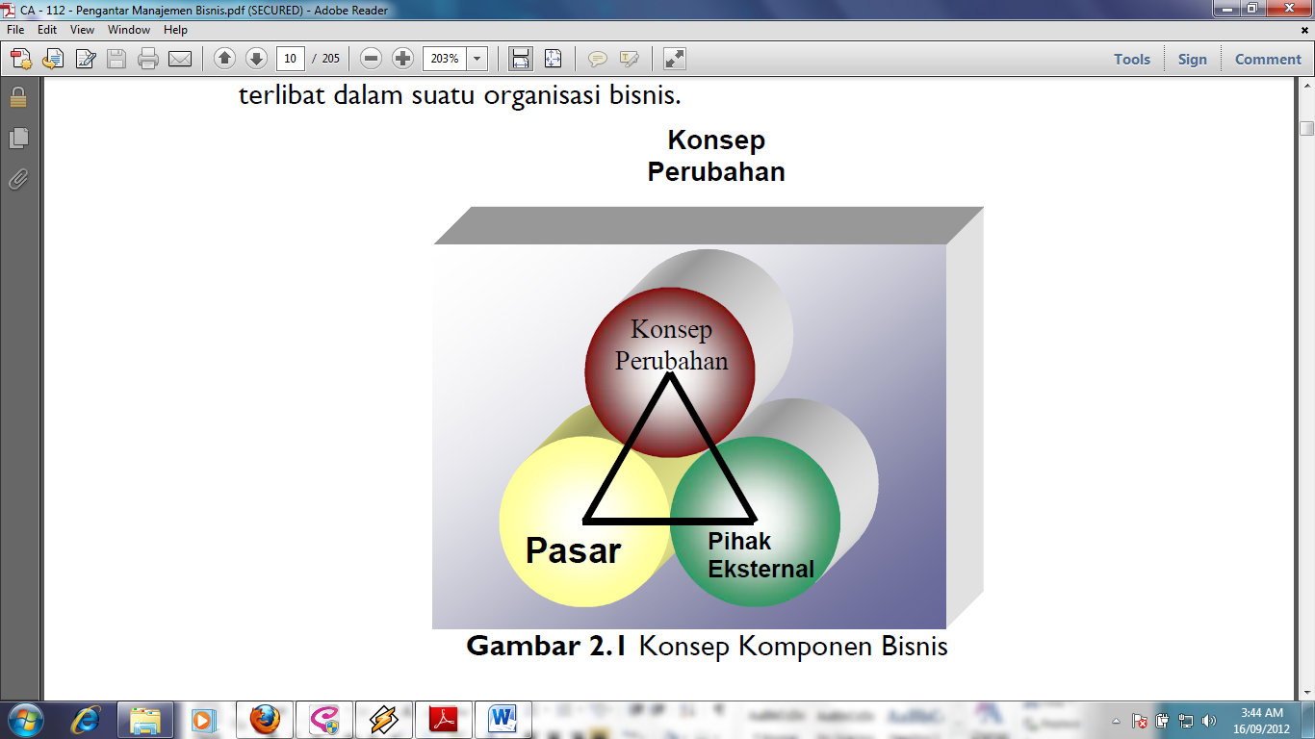

**Gambar 3. Konsep Komponen Bisnis**

1. **Pasar**, merupakan konsumen atau pemakai yang menggunakan produk atau jasa dari perusahaan dan tidak dapat dikendalikan oleh perusahaan. Adapun bentuk pasar adalah pasar monopoli, oligopoly, pasar persaingan sempurna dan lainnya.
2. **Perusahaan**, menyangkut elemen-elemen internal perusahaan diantaranya fungsional perusahaan dan tingkatan manajemennya. Dari sisi fungsional misalnya, fungsional SDM, pemasaran, keuangan, produksi, operasi, dan lain sebagainya. Sedangkan dari sisi tingkatan manajemen terdiri dari manajemen tingkat atas, menengah dan bawah.
3. **Pihak Eksternal,** merupakan kondisi-kondisi yang berada di luar organisasi atau perusahaan yang bersifat tidak dapat dikendalikan. Kondisi ini misalnya situasi politik, ekonomi, social, teknik, legal, dan lingkungan. Pihak eksternal lain yang cukup memberi pengaruh adalah pesaing, dimana produk atau jasa perusahaan terlibat dalam suatu persaingan untuk mendapatkan pasar. Selain itu juga perusahaan harus melakukan kerjasama dengan pihak luar untuk mengembangkan dan mempertahankan keberlangsungan perusahaan.
4. **Konsep Perubahan,** adalah konsep yang selalu ada di dunia ini, karena selalu ada perubahan yang terjadi selagi dunia terus berjalan. Perubahan-perubahan baik yang terjadi di dalam maupun di luar organisasi harus dapat diantisipasi dengan baik, sehingga kelemahan dan ancaman terhadap organisasi dapat tertututp dengan kekuatan dan peluang yang dimiliki.
5. **KATEGORI BENTUK BISNIS**

Terdapat dua bentuk bisnis di dalam industry, yaitu organisasi bisnis yang bergerak di bidang manufaktur dan dibidang jasa.Apabila sebuah organisasi berkecimpung dalam memproduksi barang yang tampak secara fisik maka perusahaan tersebut termasuk dalam industry manufaktur.

Sedangkan perusahaan yang terlibat dalam produksi yang bukanlah konstruksi fisik (*intangible*), maka perusahaan tersebut tergolong dalam industry jasa. Ada empat bentuk kategori jasa yaitu :

1. Tidak terlihat (*Intangible*), dimana hasil produksi tidak dapat dilihat, disentuh, dirasakan, dan disimpan.
2. Keberagaman, dimana output dari jasa berbeda-beda tergantung dari pemakainya.
3. Simultanitas Produkis dan Konsumsi, biasanya dalam manufaktur, produk dibuat lalu dijual, sedangkan untuk industry jasa, jasanya terlebih dahulu dijual kemudian diproduksi dan dikonsumsi secara simultan.
4. Kerentanan, dimana jasa tidak dapat disimpan, dijual kembali atau dikembalikan.
5. **SIAPA PELAKSANA ORGANISASI BISNIS**

Untuk mengetahui siapa pelaksana dalam suatu organisasi bisnis, maka pembahasannya mengacu pada bentuk badan usahanya.Hal ini sangat penting mengingat sebuah organisasi bisnis berjalan di dalam koridor peraturan-peraturan yang berlaku.

* **Bentuk Badan Usaha**

Beberapa bentuk perusahaan atau organisasi bisnis di Indonesia, ditinjau dari segi hokum terdiri dari tujuh (7) bentuk, yaitu :

1. **Perusahaan Perseorangan**

Jenis perusahaan ini merupakan perusahaan yang diawasi dan dikelola oleh seseorang. Di satu pihak pengelola memperoleh semua keuntungan perusahaan, di lain pihak juga bertanggung jawab atas semua resiko yang timbul dalam kegiatan perusahaan.

1. **Firma**

Merupakan suatu bentuk perkumpulan usaha yang didirikan oleh beberapa orang dengan menggunakan nama bersama. Di dama firma, semua anggota mempunyai tanggung jawab sepenuhnya baik sendiri-sendiri maupun bersama-sama terhadap perusahaan ke pihak lain. Bila terjadi kerugian, maka kerugian ditanggung bersama, bila perlu dengan seluruh kekayaan pribadi.Jika salah satu anggota keluar firma, maka secara otomatis firma tersebut bubar.

1. **Perseroan Komanditer (CV)**

Perusahaan ini merupakan suatu persekutuan atau organisasi yang didirikan oleh beberapa orang yang masing-masing menyerahkan sejumlah uang dengan jumlah yang tidak perlu sama. Sekutu dalam CV ini ada dua macam, yaitu sekutu Komplementer dimana orang-orang yang bersedia untuk mengatur perusahaan sekutu Komanditer merupakan orang-orang yang mempercayakan uangnya dan bertanggung jawab secara terbatas kepada kekayaan yang diikutsertakan dalam perusahaan.

1. **Perseroan Terbatas (PT)**

Badan jenis adalah suatu badan yang mempunyai kekayaan, hak, dan kewajiban yang terpisah dari yang mendirikan dan memiliki.Tanda keikutsertaan seseorang yang memiliki perusahaan adalah dengan memiliki saham perusahaan, makin banyak saham yang dimiliki maka makin besar pula andil dalam kedudukannya di perusahaan.Jika terjadi utang, maka harta milik pribadi tidak dpaat dipertanggungjawabkan atas utang perusahaan tersebut, tetapi terbatas pada sahamnya.

1. **Perusahaan Negara (PN)**

Perusahaan Negara adalah jenis organisasi yang bergerak dalam bidang usaha yang modalnya secara keseluruhan dimiliki oleh Negara, kecuali jika ada hal-hal khusus berdasarkan undang-undang.Tujuan dari pendirian perusahaan Negara adalah untuk membangun ekonomi nasional menuju masyarakat yang adil dan makmur.

1. **Perusahaan Pemerintah Yang Lain**

Bentuk perusahaan pemerintah yang lain di Indonesia diantaranya adalah Persero, Perusahaan Umum (Perum), Perusahaan Jawatan (Perjan), dan Perusahaan Daerah (PD) dimana jenis perusahaan Persero dan PD adalah untuk mencari keuntungan bagi Negara, namun Perum dan Perjan tidak semata-mata mencari keuntungan finansial.

1. **Koperasi**

Koperasi merupakan bentuk badan usaha yang bergerak di bidang ekonomi yang bertujuan untuk meningkatkan kesejahteraan anggotanya yang bersifat murni, pribadi, dan tidak dapat dialihkan.Jenis organisasi ini bertujuan mensejahterakan anggota berdasarkan persamaan.

1. **ORGANISASI BISNIS DAN LINGKUNGANNYA**
2. **Sistem Organisasi Bisnis**

Pakar manajemen yang bernama “*Chester Bernard*” menyebutkan bahwa suatu organisasi suatu organisasi bisnis merupakan suatu system yang terbuka, dimana organisasi mengalami interaksi yang dinamis dengan lingkungannya. Lihat gambar berikut :

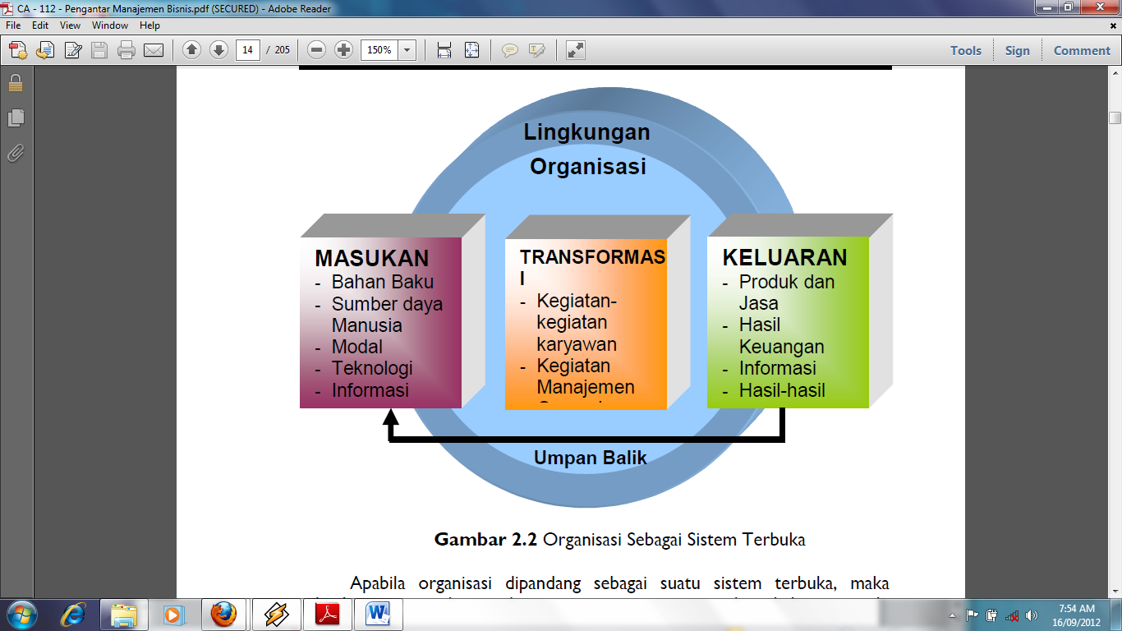

**Gambar 4. Organisasi Sebagai Sistem Terbuka**

Apabila organisasi dipandang sebagai suatu sistem terbuka, maka sebuah organisasi bisnis akan menerima input mencakup bahan mentah, sumber daya manusia, modal, teknologi dan informasi. Proses transformasi itulah yang mengubah masukan-masukan ini menjadi produk-produk jadi atau jasa-jasa melalui kegiatan kerja yang dilakukan oleh karyawan, melalui kegiatan manajemen, serta metode operasi yang dilakukan. Keluaran-keluaran atau output merupakan hasil yang mencakup jasa atau produk yang siap dikonsumsi, berupa laba atau keuntungan perusahaan, informasi, dan hasil yang manusiawi seperti tingkat kepusan kerja karyawan dan produktivitas.

Selain itu, keberhasilan suatu organisasi sangat tergantung dari tingkat interaksi efektif dengan lingkungannya, atau pada kelompok atau lembaga lain yang menjadi tempat bergantung. Pihak lingkungan ini boleh jadi pelanggan, pemasok, pemerintah, lembaga keuangan, dan lain sebagainya.

1. **Sumber Daya Organisasi**

Ada lima komponen yang menjadi sumber daya dalam suatu organiasi, yaitu :

1. Manusia
2. Material
3. Mesin (termasuk fasilitas dan energy)
4. Uang
5. Informasi

Tujuan dari sebuah organisasi adalah bagaimana menggunakan sumber daya ini dengan cara yang paling efektif dan efisien. Empat sumber daya yang pertama disebut sebagai sumber daya fisik, dalam arti memiliki wujud fisik.Sedangkan sumber daya informasi merupakan sumber daya konseptual yang merupakan sumber daya yang digunakan untuk mengelola sumber daya fisik dalam mencapai tujuan organisasi.

1. **Lingkungan Organisasi**

Lingkungan suatu organisasi tidak akan sama dengan lingkungan perusahaan yang lain. Namun, pada dasarnya terdapat 8 (delapan) elemen lingkungan yang memberikan pengaruh kepada organisasi atau perusahaan, yaitu :

* 1. Pemasok, menyediakan material, mesin, jasa dan informasi yang digunakan oleh perusahaan untuk memproduksi barang dan jasa.
  2. Pelanggan, merupakan para pemakai produk dan jasa perusahaan.
  3. Serikat Pekerja, adalah organisasi bagi tenaga kerja terampil maupun tenaga kerja tidak terampil
  4. Masyarakat Keuangan, terdiri dari lembaga-lembaga yang mempengaruhi sumber daya uang yang tersedia bagi perusahaan, misalnya bank atau lembaga peminjaman lainnya.
  5. Pemegang Saham, merupakan orang-orang yang menanamkan modal pada perusahaan dan mewakili tingkatan manajemen tertinggi.
  6. Pesaing, mencakup semua organisasi yang bersaing dengan perusahaan di pasar.
  7. Pemerintah, baik tingkat daerah, pusat, maupun internasional yang memberikan kendala-kendala atau batasan dalam bentuk peraturan, maupun bantuan berupa dana, jasa, dan informasi.
  8. Masyarakat Global, merupakan wilayah geografis tempat perusahaan atau organisasi melaksanakan tanggung jawabnya dengan senantiasa memperhatikan lingkungan alam, menyediakan produk dan jasa yang mampu meningkatkan kualitas hidup, dan beroperasi dengan penuh etika dan moralitas.

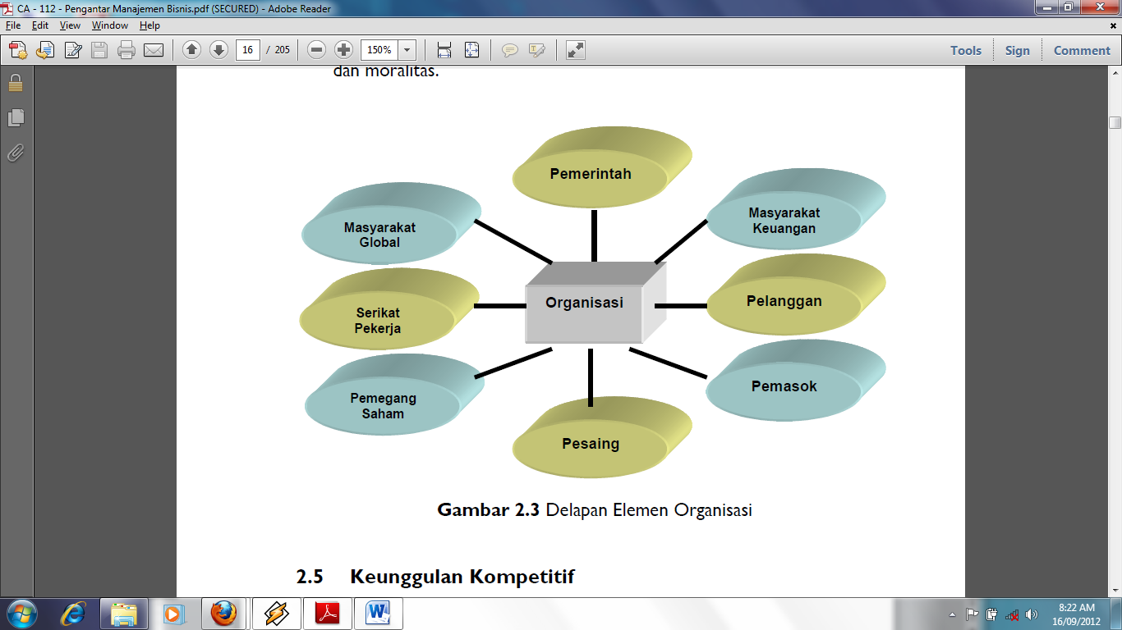

**Gambar 5. Delapan Elemen Organisasi**

1. **GLOBALISASI**

**Globalisasi** adalah keterkaitan dan ketergantungan antar bangsa dan antar manusia di seluruh dunia melalui perdagangan, investasi, perjalanan, budaya populer, dan bentuk-bentuk [interaksi](http://id.wikipedia.org/wiki/Interaksi) yang lain sehingga batas-batas suatu [negara](http://id.wikipedia.org/wiki/Negara) menjadi semakin sempit.

**Globalisasi** adalah suatu proses di mana antar individu, antar kelompok, dan antar negara saling berinteraksi, bergantung, terkait, dan memengaruhi satu sama lain yang melintasi batas negara. Dalam banyak hal, globalisasi mempunyai banyak karakteristik yang sama dengan [internasionalisasi](http://id.wikipedia.org/wiki/Internasionalisasi) sehingga kedua istilah ini sering dipertukarkan. Sebagian pihak sering menggunakan istilah globalisasi yang dikaitkan dengan berkurangnya peran negara atau batas-batas negara.

1. **PENGERTIAN GLOBALISASI**

Menurut asal katanya, kata "globalisasi" diambil dari kata *global*, yang maknanya ialah *universal*. Achmad Suparman menyatakan *Globalisasi adalah suatu proses menjadikan sesuatu (benda atau perilaku) sebagai ciri dari setiap individu di dunia ini tanpa dibatasi oleh wilayah* Globalisasi belum memiliki definisi yang mapan, kecuali sekedar definisi kerja (*working definition*), sehingga bergantung dari sisi mana orang melihatnya. Ada yang memandangnya sebagai suatu proses [sosial](http://id.wikipedia.org/wiki/Sosial), atau proses [sejarah](http://id.wikipedia.org/wiki/Sejarah), atau proses alamiah yang akan membawa seluruh bangsa dan [negara](http://id.wikipedia.org/wiki/Negara) di dunia makin terikat satu sama lain, mewujudkan satu tatanan kehidupan baru atau kesatuan ko-eksistensi dengan menyingkirkan batas-batas geografis, [ekonomi](http://id.wikipedia.org/wiki/Ekonomi) dan [budaya masyarakat](http://id.wikipedia.org/wiki/Budaya).

Di sisi lain, ada yang melihat globalisasi sebagai sebuah proyek yang diusung oleh negara-negara [adikuasa](http://id.wikipedia.org/wiki/Adikuasa), sehingga bisa saja orang memiliki pandangan negatif atau curiga terhadapnya. Dari sudut pandang ini, globalisasi tidak lain adalah kapitalisme dalam bentuk yang paling mutakhir. Negara-negara yang kuat dan kaya praktis akan mengendalikan [ekonomi](http://id.wikipedia.org/wiki/Ekonomi) dunia dan negara-negara kecil makin tidak berdaya karena tidak mampu bersaing. Sebab, globalisasi cenderung berpengaruh besar terhadap perekonomian dunia, bahkan berpengaruh terhadap bidang-bidang lain seperti [budaya](http://id.wikipedia.org/wiki/Budaya) dan [agama](http://id.wikipedia.org/wiki/Agama).Theodore Levitte merupakan orang yang pertama kali menggunakan istilah Globalisasi pada tahun 1985.**Scholte** melihat bahwa ada beberapa definisi yang dimaksudkan orang dengan globalisasi:

* *Internasionalisasi*: Globalisasi diartikan sebagai meningkatnya hubungan internasional. Dalam hal ini masing-masing negara tetap mempertahankan identitasnya masing-masing, namun menjadi semakin tergantung satu sama lain.
* *Liberalisasi*: Globalisasi juga diartikan dengan semakin diturunkankan batas antar negara, misalnya hambatan tarif ekspor impor, lalu lintas devisa, maupun migrasi.
* *Universalisasi*: Globalisasi juga digambarkan sebagai semakin tersebarnya hal material maupun imaterial ke seluruh dunia. Pengalaman di satu lokalitas dapat menjadi pengalaman seluruh dunia.
* *Westernisasi*: Westernisasi adalah salah satu bentuk dari universalisasi dengan semakin menyebarnya pikiran dan budaya dari barat sehingga mengglobal.
* *Hubungan transplanetari dan suprateritorialitas*: Arti kelima ini berbeda dengan keempat definisi di atas. Pada empat definisi pertama, masing-masing negara masih mempertahankan status ontologinya. Pada pengertian yang kelima, dunia global memiliki status ontologi sendiri, bukan sekadar gabungan negara-negara.

1. **CIRI GLOBALISASI**

Berikut ini beberapa ciri yang menandakan semakin berkembangnya fenomena globalisasi di dunia yaitu sebagai berikut :

* Perubahan dalam konstantin ruang dan waktu. Perkembangan barang-barang seperti telepon genggam, televisi satelit, dan [internet](http://id.wikipedia.org/wiki/Internet) menunjukkan bahwa komunikasi global terjadi demikian cepatnya, sementara melalui pergerakan massa semacam turisme memungkinkan kita merasakan banyak hal dari budaya yang berbeda.
* [Pasar](http://id.wikipedia.org/wiki/Pasar) dan produksi [ekonomi](http://id.wikipedia.org/wiki/Ekonomi) di negara-negara yang berbeda menjadi saling bergantung sebagai akibat dari pertumbuhan perdagangan internasional, peningkatan pengaruh perusahaan multinasional, dan dominasi organisasi semacam [World Trade Organization](http://id.wikipedia.org/wiki/World_Trade_Organization) (WTO).
* Peningkatan interaksi [kultural](http://id.wikipedia.org/wiki/Budaya) melalui perkembangan media massa (terutama televisi, film, musik, dan transmisi berita dan olah raga internasional). saat ini, kita dapat mengonsumsi dan mengalami gagasan dan pengalaman baru mengenai hal-hal yang melintasi beraneka ragam budaya, misalnya dalam bidang *fashion*, literatur, dan makanan.
* Meningkatnya masalah bersama, misalnya pada bidang lingkungan hidup, krisis multinasional, [inflasi](http://id.wikipedia.org/wiki/Inflasi) regional dan lain-lain.

**Kennedy** dan **Cohen** menyimpulkan bahwa transformasi ini telah membawa kita pada globalisme, sebuah kesadaran dan pemahaman baru bahwa [dunia](http://id.wikipedia.org/wiki/Dunia) adalah satu.**Giddens** menegaskan bahwa kebanyakan dari kita sadar bahwa sebenarnya diri kita turut ambil bagian dalam sebuah *dunia yang harus berubah tanpa terkendali* yang ditandai dengan selera dan rasa ketertarikan akan hal sama, perubahan dan ketidakpastian, serta kenyataan yang mungkin terjadi. Sejalan dengan itu, [Peter Drucker](http://id.wikipedia.org/wiki/Peter_Drucker) menyebutkan globalisasi sebagai *zaman transformasi sosial*.

1. **TEORI GLOBALISASI**

**Cochrane** dan **Pain** menegaskan bahwa dalam kaitannya dengan globalisasi, terdapat tiga posisi teoritis yang dapat dilihat, yaitu:

* Para **globalis** percaya bahwa globalisasi adalah sebuah kenyataan yang memiliki konsekuensi nyata terhadap bagaimana orang dan [lembaga](http://id.wikipedia.org/w/index.php?title=Pranata_sosial&action=edit&redlink=1) di seluruh dunia berjalan. Mereka percaya bahwa negara-negara dan [kebudayaan](http://id.wikipedia.org/wiki/Kebudayaan) lokal akan hilang diterpa kebudayaan dan ekonomi global yang homogen. meskipun demikian, para globalis tidak memiliki pendapat sama mengenai konsekuensi terhadap proses tersebut.
* Para **globalis positif** dan optimistis menanggapi dengan baik perkembangan semacam itu dan menyatakan bahwa globalisasi akan menghasilkan masyarakat dunia yang toleran dan bertanggung jawab.
* Para **globalis pesimis** berpendapat bahwa globalisasi adalah sebuah fenomena negatif karena hal tersebut sebenarnya adalah bentuk penjajahan [barat](http://id.wikipedia.org/wiki/Dunia_barat) (terutama [Amerika Serikat](http://id.wikipedia.org/wiki/Amerika_Serikat)) yang memaksa sejumlah bentuk budaya dan konsumsi yang homogen dan terlihat sebagai sesuatu yang benar dipermukaan. Beberapa dari mereka kemudian membentuk kelompok untuk menentang globalisasi ([antiglobalisasi](http://id.wikipedia.org/wiki/Antiglobalisasi)).
* Para **tradisionalis** tidak percaya bahwa globalisasi tengah terjadi. Mereka berpendapat bahwa fenomena ini adalah sebuah mitos semata atau, jika memang ada, terlalu dibesar-besarkan. Mereka merujuk bahwa [kapitalisme](http://id.wikipedia.org/wiki/Kapitalisme) telah menjadi sebuah fenomena [internasional](http://id.wikipedia.org/wiki/Internasional) selama ratusan tahun. Apa yang tengah kita alami saat ini hanyalah merupakan tahap lanjutan, atau [evolusi](http://id.wikipedia.org/wiki/Evolusi), dari produksi dan perdagangan kapital.
* Para **transformasionalis** berada di antara para globalis dan tradisionalis. Mereka setuju bahwa pengaruh globalisasi telah sangat dilebih-lebihkan oleh para globalis. Namun, mereka juga berpendapat bahwa sangat bodoh jika kita menyangkal keberadaan konsep ini. Posisi teoritis ini berpendapat bahwa globalisasi seharusnya dipahami sebagai "*seperangkat hubungan yang saling berkaitan dengan murni melalui sebuah kekuatan, yang sebagian besar tidak terjadi secara langsung*". Mereka menyatakan bahwa proses ini bisa dibalik, terutama ketika hal tersebut negatif atau, setidaknya, dapat dikendalikan.

1. **SEJARAH GLOBALISASI**

Banyak sejarawan yang menyebut globalisasi sebagai fenomena di abad ke-20 ini yang dihubungkan dengan bangkitnya ekonomi internasional.Padahal interaksi dan globalisasi dalam hubungan antar bangsa di dunia telah ada sejak berabad-abad yang lalu. Bila ditelusuri, benih-benih globalisasi telah tumbuh ketika manusia mulai mengenal perdagangan antar negeri sekitar tahun 1000 dan 1500 M. Saat itu, para pedagang dari Tiongkok dan India mulai menelusuri negeri lain baik melalui jalan darat (seperti misalnya jalur sutera) maupun jalan laut untuk berdagang. Fenomena berkembangnya perusahaan McDonald di seluroh pelosok dunia menunjukkan telah terjadinya globalisasi.

Fase selanjutnya ditandai dengan dominasi perdagangan kaum muslim di Asia dan Afrika. Kaum muslim membentuk jaringan perdagangan yang antara lain meliputi Jepang, Tiongkok, Vietnam, Indonesia, Malaka, India, Persia, pantai Afrika Timur, Laut Tengah, Venesia, dan Genoa. Di samping membentuk jaringan dagang, kaum pedagang muslim juga menyebarkan nilai-nilai agamanya, nama-nama, abjad, arsitek, nilai sosial dan budaya Arab ke warga dunia.

Fase selanjutnya ditandai dengan eksplorasi dunia secara besar-besaran oleh bangsa Eropa. Spanyol, Portugis, Inggris, dan Belanda adalah pelopor-pelopor eksplorasi ini. Hal ini didukung pula dengan terjadinya revolusi industri yang meningkatkan keterkaitan antar bangsa dunia.berbagai teknologi mulai ditemukan dan menjadi dasar perkembangan teknologi saat ini, seperti komputer dan internet. Pada saat itu, berkembang pula kolonialisasi di dunia yang membawa pengaruh besar terhadap difusi kebudayaan di dunia.

Semakin berkembangnya industri dan kebutuhan akan bahan baku serta pasar juga memunculkan berbagai perusahaan multinasional di dunia. Di Indonesia misalnya, sejak politik pintu terbuka, perusahaan-perusahaan Eropa membuka berbagai cabangnya di Indonesia.Freeport dan Exxon dari Amerika Serikat, Unilever dari Belanda, British Petroleum dari Inggris adalah beberapa contohnya.Perusahaan multinasional seperti ini tetap menjadi ikon globalisasi hingga saat ini.

Fase selanjutnya terus berjalan dan mendapat momentumnya ketika perang dingin berakhir dan komunisme di dunia runtuh.Runtuhnya komunisme seakan memberi pembenaran bahwa kapitalisme adalah jalan terbaik dalam mewujudkan kesejahteraan dunia.Implikasinya, negara negara di dunia mulai menyediakan diri sebagai pasar yang bebas.Hal ini didukung pula dengan perkembangan teknologi komunikasi dan transportasi.Alhasil, sekat-sekat antar negara pun mulai kabur.

1. **GLOBALISASI PEREKONOMIAN**

**Globalisasi perekonomian** merupakan suatu proses kegiatan [ekonomi](http://id.wikipedia.org/wiki/Ekonomi) dan [perdagangan](http://id.wikipedia.org/wiki/Perdagangan), dimana negara-negara di seluruh dunia menjadi satu kekuatan [pasar](http://id.wikipedia.org/wiki/Pasar) yang semakin [terintegrasi](http://id.wikipedia.org/wiki/Integrasi_sosial) dengan tanpa rintangan batas [teritorial](http://id.wikipedia.org/w/index.php?title=Teritorial&action=edit&redlink=1) negara. Globalisasi perekonomian mengharuskan penghapusan seluruh batasan dan hambatan terhadap arus modal, barang dan jasa.

Ketika globalisasi ekonomi terjadi, batas-batas suatu negara akan menjadi kabur dan keterkaitan antara ekonomi nasional dengan perekonomian internasional akan semakin erat. Globalisasi perekonomian di satu pihak akan membuka peluang pasar produk dari dalam negeri ke pasar internasional secara kompetitif, sebaliknya juga membuka peluang masuknya produk-produk global ke dalam [pasar domestik](http://id.wikipedia.org/wiki/Pasar_domestik).

Menurut [Tanri Abeng](http://id.wikipedia.org/wiki/Tanri_Abeng), perwujudan nyata dari globalisasi ekonomi antara lain terjadi dalam bentuk-bentuk berikut:

* **Globalisasi Produksi**, di mana perusahaan berproduksi di berbagai [negara](http://id.wikipedia.org/wiki/Negara), dengan sasaran agar biaya produksi menjadi lebih rendah. Hal ini dilakukan baik karena upah [buruh](http://id.wikipedia.org/wiki/Buruh) yang rendah, tarif bea masuk yang murah, infrastruktur yang memadai ataupun karena iklim usaha dan politik yang kondusif.
* **Globalisasi Pembiayaan**, dimana perusahaan global mempunyai akses untuk memperoleh pinjaman atau melakukan [investasi](http://id.wikipedia.org/wiki/Investasi) (baik dalam bentuk portofolio ataupun langsung) di semua negara di dunia. Sebagai contoh, [PT Telkom](http://id.wikipedia.org/wiki/PT_Telkom) dalam memperbanyak satuan sambungan telepon, atau PT Jasa Marga dalam memperluas jaringan jalan tol telah memanfaatkan sistem pembiayaan dengan pola BOT (*build-operate-transfer*) bersama mitrausaha dari manca negara.
* **Globalisasi Tenaga Kerja**. Dunia dalam hal ini menjadi lokasi manufaktur global.Kehadiran tenaga kerja asing merupakan gejala terjadinya globalisasi tenaga kerja.Perusahaan global akan mampu memanfaatkan tenaga kerja dari seluruh dunia sesuai kelasnya, seperti penggunaan staf profesional diambil dari tenaga kerja yang telah memiliki pengalaman internasional atau buruh kasar yang biasa diperoleh dari negara berkembang. Dengan globalisasi maka *human movement*akan semakin mudah dan bebas.
* **Globalisasi Jaringan Informasi**. [Masyarakat](http://id.wikipedia.org/wiki/Masyarakat) suatu negara dengan mudah dan cepat mendapatkan informasi dari negara-negara di dunia karena kemajuan teknologi, antara lain melalui: TV,radio,media cetak dll. Dengan jaringan komunikasi yang semakin maju telah membantu meluasnya pasar ke berbagai belahan dunia untuk barang yang sama. Sebagai contoh : KFC, Celana Jeans Levi's, atau hamburger melanda pasar dimana-mana. Akibatnya selera masyarakat dunia baik yang berdomisili di kota ataupun di desa menuju pada selera global.
* **Globalisasi Perdagangan**. Dalam bidang ekonomi, perdagangan internasional juga menunjukan perkembangan yang pesat. Pertukaran barang dan jasa pun seperti tidak memiliki batasan antar Negara, kemajuan teknologi membuat perdagangan internasional menjadi sangat mudah. Dalam kaitannya dengan globalisasi, perdagangan internasional pun ikut terkena dampak, baik yang positif maupun yang negatif. Disini, dunia dianggap sebagai suatu kesatuan yang semua daerah dapat terjangkau dengan cepat dan mudah. Sisi perdagangan dan investaris membuat semua orang bebas untuk berusaha dimana saja dan kapan saja.**Thompson** mencatat bahwa kaum globalis mengklaim saat ini telah terjadi sebuah intensifikasi secara cepat dalam investasi dan perdagangan internasional. Misalnya, secara nyata perekonomian nasional telah menjadi bagian dari perekonomian global yang ditengarai dengan adanya kekuatan pasar dunia.

1. **PENGARUH GLOBALISASI EKONOMI**
2. **Dampak Positif Globalisasi Ekonomi**
3. **Produksi Global Dapat Ditingkatkan**

Melalui spesialisasi dan perdagangan [faktor-faktor produksi](http://id.wikipedia.org/wiki/Faktor_produksi) dunia dapat digunakan dengan lebih efesien, output dunia bertambah dan masyarakat akan memperoleh keuntungan dari spesialisasi dan perdagangan dalam bentuk pendapatan yang meningkat, yang selanjutnya dapat meningkatkan pembelanjaan dan [tabungan](http://id.wikipedia.org/wiki/Tabungan).

1. **Meningkatkan Kemakmuran Masyarakat Dalam Suatu Negara**

Perdagangan yang lebih bebas memungkinkan masyarakat dari berbagai negara mengimpor lebih banyak barang dari luar negeri.Hal ini menyebabkan konsumen mempunyai pilihan barang yang lebih banyak.Selain itu, konsumen juga dapat menikmati barang yang lebih baik dengan harga yang lebih rendah.

1. **Meluaskan Pasar Untuk Produk Dalam Negeri**

Perdagangan luar negeri yang lebih bebas memungkinkan setiap negara memperoleh [pasar](http://id.wikipedia.org/wiki/Pasar) yang jauh lebih luas dari pasar dalam negeri.

1. **Dapat Memperoleh Lebih Banyak Modal dan Teknologi Yang Lebih Baik**

Modal dapat diperoleh dari investasi asing dan terutama dinikmati oleh negara-negara berkembang karena masalah kekurangan modal dan tenaga ahli serta tenaga terdidik yang berpengalaman kebanyakan dihadapi oleh negara-negara berkembang.

1. **Menyediakan Dana Tambahan Untuk Pembangunan Ekonomi**

Pembangunan sektor industri dan berbagai sektor lainnya bukan saja dikembangkan oleh perusahaan asing, tetapi terutamanya melalui investasi yang dilakukan oleh perusahaan swasta domestik.Perusahaan domestik ini seringkali memerlukan modal dari bank atau pasar saham.dana dari luar negeri terutama dari negara-negara maju yang memasuki pasar uang dan pasar modal di dalam negeri dapat membantu menyediakan modal yang dibutuhkan tersebut.

1. **Dampak Negatif Globalisasi Ekonomi**
2. **Menghambat Pertumbuhan Sektor Industri**

Salah satu efek dari globalisasi adalah perkembangan sistem perdagangan luar negeri yang lebih bebas.Perkembangan ini menyebabkan negara-negara berkembang tidak dapat lagi menggunakan tarif yang tingi untuk memberikan proteksi kepada industri yang baru berkembang (infant industry).Dengan demikian, perdagangan luar negeri yang lebih bebas menimbulkan hambatan kepada negara berkembang untuk memajukan sektor industri domestik yang lebih cepat.Selain itu, ketergantungan kepada industri-industri yang dimiliki perusahaan multinasional semakin meningkat.

1. **Memperburuk Neraca Pembayaran**

Globalisasi cenderung menaikkan barang-barang [impor](http://id.wikipedia.org/wiki/Impor).Sebaliknya, apabila suatu negara tidak mampu bersaing, maka ekspor tidak berkembang.Keadaan ini dapat memperburuk kondisi [neraca pembayaran](http://id.wikipedia.org/wiki/Neraca_pembayaran). Efek buruk lain dari globaliassi terhadap neraca pembayaran adalah pembayaran neto pendapatan faktor produksi dari luar negeri cenderung mengalami defisit. Investasi asing yang bertambah banyak menyebabkan aliran pembayaran keuntungan (pendapatan) investasi ke luar negeri semakin meningkat.Tidak berkembangnya ekspor dapat berakibat buruk terhadap neraca pembayaran.

1. **Sektor Keuangan Semakin Tidak Stabil**

Salah satu efek penting dari globalisasi adalah pengaliran investasi (*modal*) portofolio yang semakin besar. Investasi ini terutama meliputi partisipasi dana luar negeri ke pasar [saham](http://id.wikipedia.org/wiki/Saham). Ketika pasar saham sedang meningkat, dana ini akan mengalir masuk, neraca pembayaran bertambah bak dan [nilai uang](http://id.wikipedia.org/wiki/Uang) akan bertambah baik. Sebaliknya, ketika harga-harga saham di pasar saham menurun, dana dalam negeri akan mengalir ke luar negeri, neraca pembayaran cenderung menjadi bertambah buruk dan nilai mata uang domestik merosot. Ketidakstabilan di sektor keuangan ini dapat menimbulkan efek buruk kepada kestabilan kegiatan [ekonomi](http://id.wikipedia.org/wiki/Ekonomi) secara keseluruhan.

1. **Memperburuk Prospek Pertumbuhan Ekonomi Jangka Panjang**

Apabila hal-hal yang dinyatakan di atas berlaku dalam suatu [negara](http://id.wikipedia.org/wiki/Negara), maka dalam jangka pendek pertumbuhan ekonominya menjadi tidak stabil. Dalam jangka panjang pertumbuhan yang seperti ini akan mengurangi lajunya pertumbuhan ekonomi. [Pendapatan nasional](http://id.wikipedia.org/wiki/Pendapatan_nasional) dan kesempatan kerja akan semakin lambat pertumbuhannya dan masalah pengangguran tidak dapat diatasi atau malah semakin memburuk. Pada akhirnya, apabila globalisasi menimbulkan efek buruk kepada prospek pertumbuhan ekonomi jangka panjang suatu negara, distribusi pendapatan menjadi semakin tidak adil dan masalah sosial-ekonomi masyarakat semakin bertambah buruk.

1. **PENGERTIAN PERDAGANGAN BEBAS**

Perdagangan bebas merupakan suatu kegiatan jual beli produk antar negara tanpa adanya kerumitan aturan atau birokrasi yang mengatur perdagangan bebas itu didalam suatu Negara. Sehingga, suatu Negara, perusahaan, atau perorangan sekalipun dapat menjual produk yang diciptakannya di luar negeri.Begitu pula sebaliknya, Negara lainpun dapat menjual produknya didalam negeri sehingga komsumen dapat mendapatkan barang – barang kualitas internasional dengan mudah dan dengan harga yang relatif terjangkau.

Dengan tidak adanya hambatan aturan dalam melaksanakan kegiatan perdagangan bebas ini tentunya memacu suatu Negara untuk mengembangkan negaranya dalam menjual hasil produk unggulan yang menjadi ciri khas negaranya tersebut. Menurut para pakar dengan melakukan perdagangan bebas tentunya akan saling menguntungkan bagi

Tentunya setiap Negara memiliki kekurangan dan kelebihannya masing – masing, ada Negara yang memiliki keunggulan dalam menciptakan alat – alat canggih seperti computer dan alat elektronik lainnya, tetapi minim dalam sumber daya alam. Ada pula Negara yang memiliki sumber daya alam yang berlimpah tetapi memiliki keterbatasan dalam menciptakan alat – alat canggih seperti elektronik, maka dengan adanya perdagangan bebas tentunya akan menjadi keutungan bagi satu sama lain.

1. **PERATURAN PEMERINTAH MENGENAI PERDAGANGAN BEBAS**

Peraturan pemerintah mengenai perdagangan bebas diatur dalam peraturan menteri perdagangan republik indonesia nomor : 20/m-dag/per/7/2011 tentang perubahan kedua atas peraturan menteri perdagangan nomor 45/m-dag/per/9/2009 tentang angka pengenal importer.

1. **CIRI-CIRI PERDAGANGAN BEBAS**
2. Perdagangan barang tanpa pajak (termasuk tarif) atau pembatasan perdagangan yang lain (seperti kuota impor atau subsidi untuk produsen), maksudnya adalah jual beli tersebut dilakukan tanpa dikenai pajak pada pemerintah.
3. Perdagangan layanan tanpa pajak atau pembatasan perdagangan yang lain, hal ini pun hampIr sama dengan poin pertama, tidak adanya ketentuan pajak yang khusus yang dikenakan kepada produsen, juga tidak adanya pembatasan oleh perdagangan yang lain.
4. Ketiadaan dasar-dasar “pemutar belit perdagangan” (seperti pajak, subsidi, peraturan atau hukum) yang memberikan kelebihan kepada sejumlah kecil perusahaan, isirumah, atau faktor-faktor produksi
5. Akses bebas ke pasar, tidak adanya batasan atau kemudahan akses yang dapat langsung pada pasarnya, langsung pada konsumen dalam proses penjualannya.
6. Akses bebas kepada informasi pasar, konsumen dalam proses membeli produk dapat meraih informasi secara terbuka dan bebas.
7. Ketidakupayaan perusahaan-perusahaan mengacaukan pasar melalui kekuatan monopoli atau oligopoli berian pemerintah.
8. Pergerakan bebas tenaga kerja antara luar dan dalam negara.
9. Pergerakan bebas modal antara luar dan dalam negara.
10. **DAMPAK PERDAGANGAN BEBAS**
11. **Dampak Positif**

Dengan adanya perdagangan bebas yang dilakukan oleh suatu Negara, tentunya Negara tersebut dapat menikmati produk tidak hanya dari hasil produk buatan dalam negeri sendiri saja, tetapi juga dapat menkonsumsi produk buatan luar negeri dengan mudah karena dengan adanya perdagangan bebas barang impor dapat bebas masuk kedalam negeri.

Selain itu terjalin suatu hubungan internasional yang semakin terbuka antar Negara.Kemudian produk – produk dalam negeri dapat dengan memudah meraih popularitas di luar negeri.Dapat pula meningkatkan reputasi Negara ketika suatu Negara dapat berprestasi menciptakan produk yang bermanfaat dan diminati oleh konsumen internasional. Kemudian devisa kuat jika ekspor lebih besar daripada impor.

Setiap individu bebas memiliki kekayaan dan sumber daya produksi.Setiap individu bebas memiliki kekayaan dan sumber daya produksi, inisiatif dan kreatifitas masyarakat dapat dikembangkan, terjadi persaingan antar produsen untuk menghasilkan barang yang bermutu, efisiensi dan efektifitas tinggi karena tindakannya selalu didasarkan pada prinsip ekonomi.

1. **Dampak Negatif**

Tentunya selain dampak positif, tidak sedikit juga dampak negative yang ditimbulkan akibat kegiatan perdagangan bebas. Yaitu selain menjadi orang yang konsumtif terhadap barang – bararang impor, banyak pula pengangguran, karena kalah bersaing produsen dari luar negeri, kemudian banyak pabrik yg bangkrut karena tidak kuat dengan persainan yang begitu ketat, selain itu larinya investor dikarenakan SDM dan ETOS KERJA dalam negeri lemah dan devisa yang habis karena lebih banyak produk impor daripada ekspor.

Kemudian bagi Negara – Negara yang belum berkembang maka akan menjadi sebuah kerugian karena selalu mengandalkan Negara lain untuk terus mengimpor barang – barang kedalam negeri, yang kemudian membuat Negara yang lemah ini sulit berkembang karena terus “diserang” oleh barang – banrang impor. Juga sebaliknya, akan menjadi keuntungan tersendiri bagi Negara yang telah berkembang untuk terus menjual produknya ini sehingga produknya lebih diminati dan lebih popular di luar negeri. Adanya eksploitasi terhadap masyarakat ekonomi lemah oleh pihak yang kuat ekonominya, menimbulkan terjadinya monopoli sehingga merugikan masyarakat, munculnya kesenjangan ekonomi antara golongan ekonomi kuat dengan golongan ekonomi lemah, perekonomian dapat dengan mudah menjadi tidak stabil.

1. **HAMBATAN PERDAGANGAN BEBAS**

Hambatan perdagangan adalah regulasi atau peraturan pemerintah yang membatasi perdagangan bebas. Bentuk-bentuk hambatan perdangangan antara lain :

1. Tarif adalah pajak produk impor.
2. Kuota membatasi banyak unit yang dapat diimpor untuk membatasi jumlah barang tersebut di pasar dan menaikkan harga.
3. Subsidi adalah bantuan pemerintah untuk produsen lokal. Subsidi dihasilkan dari pajak. Bentuk-bentuk subsidi antara lain bantuan keuangan, pinjaman dengan bunga rendah dan lain-lain.
4. Muatan lokal.
5. Peraturan administrasi.
6. Peraturan antidumping.
7. **CONTOH PERDAGANGAN BEBAS**

**Adapun contoh-contoh kegiatan perdagangan bebas adalah sebagai berikut :**

1. Perjanjian antara negara negara amerika utara North America Free Trade Area (NAFTA) yang kalau tidak salah beranggotakan amerika serikat kanada dan mexico (meskipun mexsiko itu adalah negara amerika tengah namun politiknya menjurus ke amerika).
2. Perjanjian antara negara negara amerika tengah Central America Free Trade area (CAFTA) yang beranggotakan ex savador ,guatemala dll.
3. Perjanjian antar negara asean AFTA (ASEAN Free Trade Area) perjanjian antar anggota asean jadi antar anggota harus membebaskan biaya perdagangan antar sesama anggota.
4. Perjanjian antara asean dengan china (asean china free trade area) “kalau tidak salah namanya” yaitu dimana setiap produk yang di export ke china akan ada bebas bea masuk dan begitu juga sebaliknya ke neagara anggota asean.

**REFERENSI :**

* Modul : Pengantar Manajemen Bisnis – Politeknik Telkom. (2011)

<http://courseware.politekniktelkom.ac.id/BUKU_KA/Semester%201/CA%20112%20Pengantar%20Manajemen%20Bisnis/CA%20-%20112%20-%20Pengantar%20Manajemen%20Bisnis.pdf>

* Wikipedia Website : Globalisasi. (2012)

<http://id.wikipedia.org/wiki/Globalisasi>

* Wikipedia Website : Perdagangan Bebas. (2012)

<http://id.wikipedia.org/wiki/Perdagangan_bebas>

* <http://pebriandini.wordpress.com/2012/04/17/perdagangan-bebas/>
* <http://gustimirah.blogspot.com/2009/12/dampak-globalisasi-terhadap-perdagangan.html>